Министерство образования и науки Российской Федерации
Федеральное государственное автономное образовательное учреждение
высшего образования
Национальный исследовательский ядерный университет «МИФИ»
Саровский физико-технический институт – филиал НИЯУ МИФИ
Физико-технический факультет
Кафедра философии и истории
XХI студенческая конференция по гуманитарным и социальным наукам
IХ студенческая конференция по истории

«Ядерный университет и духовное наследие Сарова:

Уроки столетия»

19 апреля 2017 г.

История Всесоюзной пионерской организации имени В. И. Ленина
(1922 – 1991 гг.)

Доклад:
студентов группы ПМ-16Д

А. Черновой (руководитель), Е. Митянина, И. Конова
Преподаватель:
кандидат исторических наук, доцент
О.В. Савченко

Саров-2017
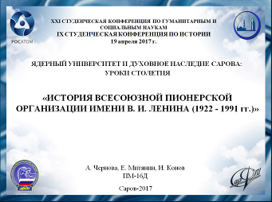

Слайд 1
Добрый день!
Мы предлагаем вашему вниманию доклад о Всесоюзной пионерской организации имени Владимира Ильича Ленина.

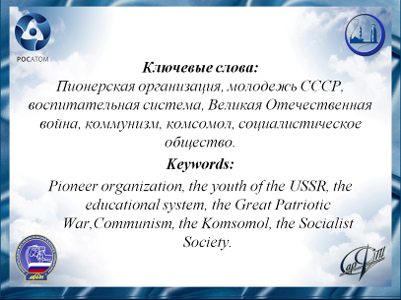

Слайд 2
Спустя 100 лет мы подводим итоги революции, советской истории. Нам необходимо осмыслить опыт советской идеологической системы, культуры, власти и революции на современном этапе. Всесоюзная пионерская организация имени Владимира Ильича Ленина играла важнейшую роль в системе советского воспитания молодого поколения в новом обществе.

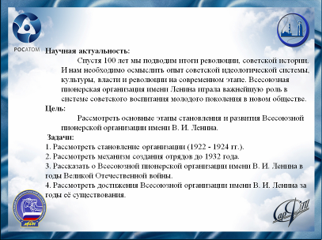

Слайд3
Наша цель - рассмотреть основные этапы становления и развития Всесоюзной пионерской организации имени Владимира Ильича Ленина.
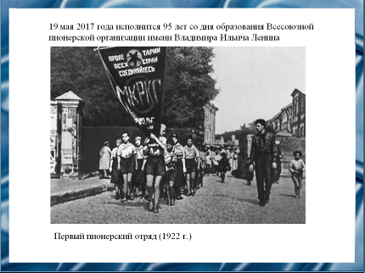

Слайд 4
Создание пионерской организации было продиктовано новыми послереволюционными условиями жизни: в то время в стране устанавливается советская власть, на карте мира появляется новое государство-СССР и возникает необходимость воспитания молодого поколения людей, как членов нового общества, которые могли бы стать в руках партии мощным орудием строительства коммунизма.
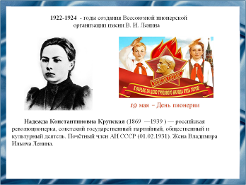

Слайд 5
Днём рождения пионерской организации считается 19 мая 1922 года. В этот день 2-я Всероссийская конференция комсомола приняла решение о повсеместном создании пионерских отрядов.
Идея создания пионерской организации принадлежит Надежде Константиновне Крупской. Членов организации было принято называть «пионерами».
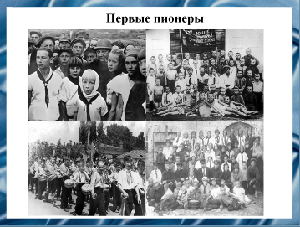

Слайд 6
Какими были первые пионеры? Добровольцы, набранные из среды детей рабочих и крестьян, были в прямом смысле слова первопроходцами. В условиях разрухи пионеры помогали восстанавливать страну, бороться с неграмотностью и беспризорностью. Они проявляли себя активными агитаторами атеизма, коллективизации и других тенденций партии, наталкиваясь на непонимание, неприятие, и даже открытые насмешки.
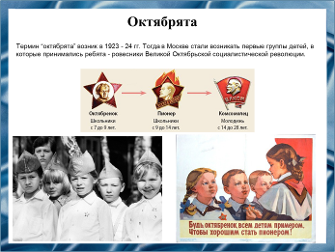

Слайд 7
Октябрята - в Советском Союзе учащиеся 7 - 9 лет, объединяемые в группы при пионерской дружине школы. Октябрята были подрастающим поколением пионеров. Октябрята занимались добрыми делами, помогали старшим, учились преодолевать трудности, а так же обучались грамоте. 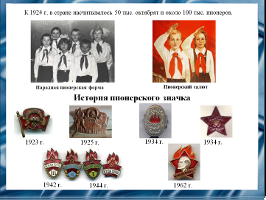

Слайд 8
К 1924 году оформляется пионерская символика, атрибуты, зарождаются традиции. Пионерский галстук был символом принадлежности к пионерской организации. Три конца галстука символизировали нерушимую связь трех поколений: коммунистов, комсомольцев, и пионеров. Салют - приветствие пионеров. Поднятая чуть выше головы рука демонстрировала, что пионер ставит общественные интересы выше личных.
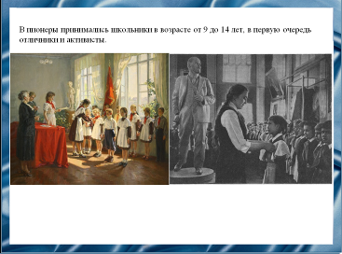

Слайд 9
Пионерская организация в СССР была массовой. Как правило, в пионеры принимали в торжественной обстановке во время коммунистических праздников, в памятных историко-революционных местах, чаще всего 22 апреля возле памятника В.И. Ленину. Коммунист, комсомолец или старший пионер вручал «новобранцу» красный пионерский галстук и пионерский значок.
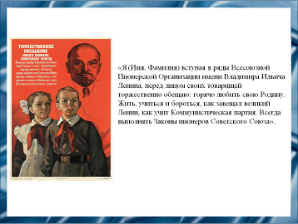

Слайд 10
«Будь готов!» - «Всегда готов!». Кто из советских пионеров, не помнит волнения, с которым готовился вступить в ряды массовой общественно-политической организации? Как под звуки горнов и барабанов повязывали алые галстуки? Как впервые в своей жизни они торжественно клялись на верность делу Ленина и Коммунистической партии?
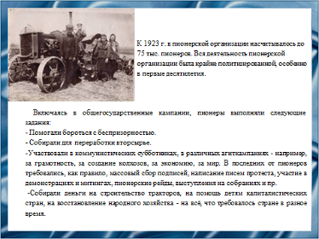

Слайд 11
Первоначально пионерские организации создавались местными ячейками РКСМ при предприятиях, учреждениях и в деревнях. Пионерские организации в школах, то есть независимо от места жительства, стали создаваться в 1923 г.; они объединяли пионеров разных отрядов.
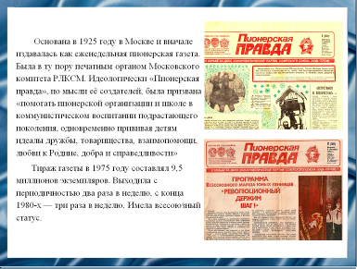

Слайд 12
Газета «Пионерская правда» быстро обрела своего читателя и стала очень популярна в Советском Союзе. В ней писали о событиях, происходивших в СССР и за рубежом, освещали деятельность детских организаций в других странах, рассказывали о жизни советских пионеров и школьников.
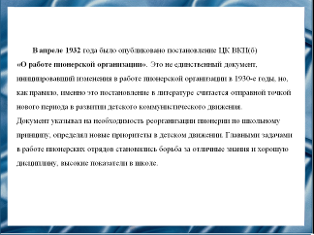

Слайд 13
В апреле 1932 года было опубликовано постановление ЦК ВКП(б) «О работе пионерской организации». Именно это постановление считается отправной точкой нового периода в развитии детского коммунистического движения. Перевод пионерских отрядов в школу и привлечение учителей к общественной работе давало возможность государственным органам власти контролировать и управлять детским движением централизовано.
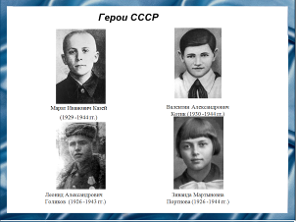

Слайд 14
В годы Великой Отечественной войны среди пионеров развернулось массовое тимуровское движение, пионеры наряду со взрослыми работали в госпиталях, на заводах, собирали средства на строительство военных машин, воевали на фронтах, становились партизанами. Четырем из них: Марату Казею, Вале Котику, Лене Голикову и Зине Портновой посмертно присвоено высокое звание Героя Советского Союза, тысячи пионеров награждены орденами и медалями.
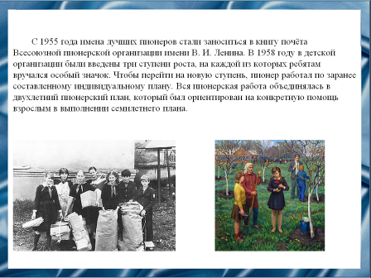

Слайд 15
После окончания Великой отечественной войны пионеры занимались:
в городе - сбором макулатуры и металлолома, посадкой зелёных насаждений, в сельских районах - выращиванием мелких домашних животных.
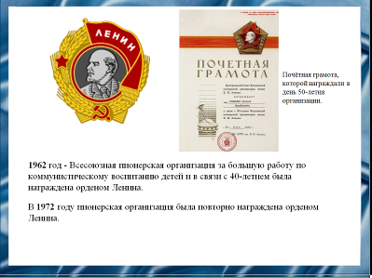

Слайд 16
С 1962 года на пионерском значке изображён профиль Владимира Ильича Ленина, что символизирует признание государством заслуг пионерской организации. Это связано с тем, что Всесоюзная пионерская организация за успехи в коммунистическом воспитании подростков была дважды награждена орденом Ленина.
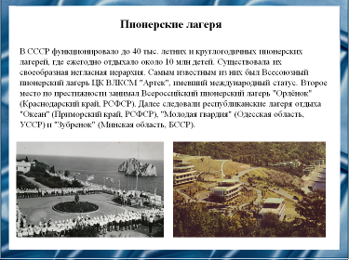

Слайд 17
Большинство пионеров проводило школьные каникулы в пионерских лагерях. Самым известным из них был Всесоюзный пионерский лагерь ЦК ВЛКСМ "Артек", имевший международный статус.
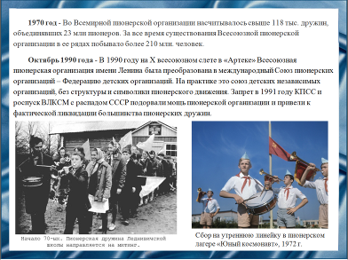

Слайд 18
После "перестройки" Всесоюзная пионерская организация отказалась от политической окраски, взяв новый девиз: "За Родину, добро и справедливость".
Преемником пионерской организации становится «Союз пионерских организаций - Федерация детских союзов» - международный добровольный независимый союз, объединяющий детские общественные организации, ассоциации и другие общественные объединения, образованные с участием детей и в их интересах.
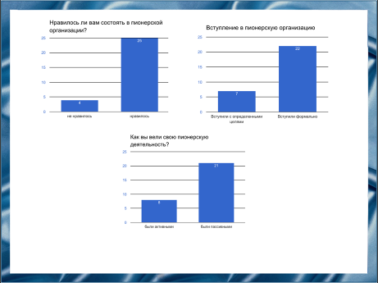

Слайд 19
Мы провели опрос среди людей, которые состояли в пионерской организации. Однозначного отношения к пионерии нет. Статистика показывает, что практически все гордились званием пионера, однако большинство людей состояли в ней формально в связи с отсутствием альтернативы. 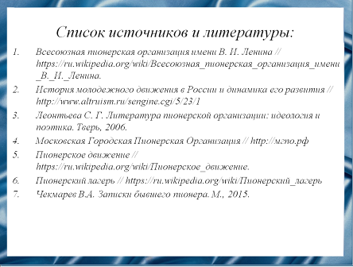

Слайд 20
Наш доклад основывается на данных источниках и литературе.
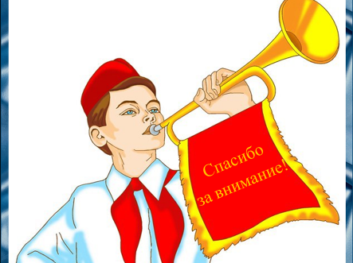

Слайд 21
Спасибо за внимание!

